Министерство науки и высшего образования Российской Федерации

Московский политехнический университет

Факультет принтмедиа и информационных технологий

Кафедра «Информатика и Информационные Технологии»

Промежуточный отчет по дисциплине

«Проектная деятельность»

**Способы выполнения задания «Поиск источника света»**

Выполнили:

Карпушкин С.

Мосягин А.

Попереков В.

Шлячков Е.

Андреев Е.

Бежнарь М.

(Группа 201-723)

Проверил:

Ильин Г.

Москва, 2020

Оглавление

Описание основных принципов работы, необходимых компонентов и технологии их производства. 3

Компоненты 3

Смета 4

Технология производства изделия 4

Чертежи и 3D модель изделия 5

Электросхема изделия 8

Алгоритм поиска света источника света и наведения 9

**Проектная деятельность.**

**Поиск источника света.**

# Описание основных принципов работы, необходимых компонентов и технологии их производства.

**Принцип действия:** светодиод ищется путём вращения верхней части башни с фоторезистором.

**Алгоритм:** Устройство начинает поиск светодиода с вращения башни по горизонтали с целью поиска самого яркого столбца. Затем выполняет поиск самой яркой точки в нём и стреляет в это место лазером.

# Компоненты:

1. Плата Arduino UNO
2. Сервопривод х2
3. Набор проводов «папа-мама»
4. Набор проводов «папа-папа»
5. Фоторезистор
6. Лазерный мини-модуль
7. Макетная плата BB-601P
8. Металлический уголок
9. Фанера
10. Брус

# Смета

|  |  |  |  |  |
| --- | --- | --- | --- | --- |
| Название | Количество | Цена | Стоимость | Ссылки |
| Плата Arduino UNO | 1 | 389 ₽ | 389 ₽ |  |
| Сервопривод | 2 | 415 ₽ | 830 ₽ |  |
| Набор проводов «папа-мама» | 1 | 140 ₽ | 140 ₽ |  |
| Набор проводов «папа-папа» | 1 | 140 ₽ | 140 ₽ |  |
| Фоторезистор | 1 | 30 ₽ | 30 ₽ |  |
| Лазерный мини-модуль | 1 | 150 ₽ | 150 ₽ |  |
| Макетная плата BB-601P | 1 | 250 ₽ | 250 ₽ |  |
| Фанера 1,525 кв. м | 1 | 215 ₽ | 215 ₽ | <https://green-ply.ru/fanera/fk/1525x1525-3mm-sort-4-4/> |
| Брус | 1 | 50 ₽ | 50 ₽ | <https://clck.ru/RnpuM> |
| Клей | 1 | 52 ₽ | 52 ₽ | <https://www.bafus.ru/100002825/> |
| Саморезы | 2 | 5 ₽ | 10 ₽ |  |
| Металлический уголок | 1 | 8 ₽ | 8 ₽ | <https://lidoma-kuhni.ru/products/47120404> |
| Итого | 2 264 ₽ | | | |

# Технология производства изделия

В нижней части изделия установлена плата Ардуино, сервопривод, макетная плата. Корпус нижней платформы сделан из частей фанеры, которые склеены между собой. В верхней части распложен сервопривод, лазер и фоторезистор. Корпус верхней платформы сделан из частей фанеры, которые склеены между собой.

# Чертежи и 3D модель изделия

Вид сбоку



Вид спереди



Вид сверху



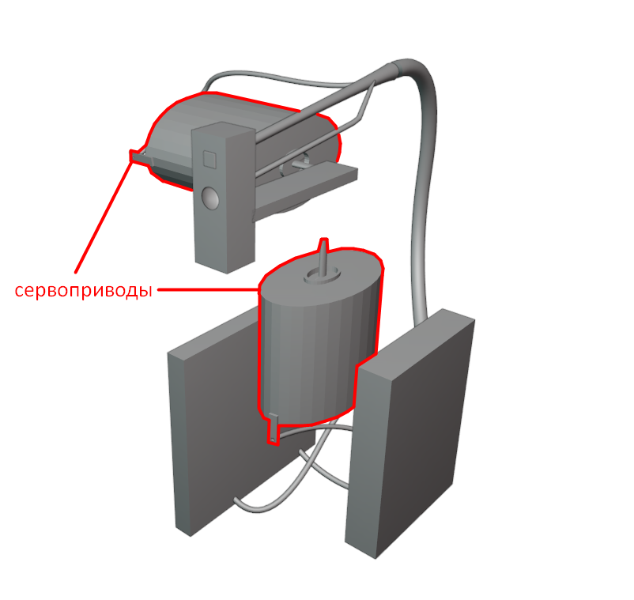Вид в перспективе и внутреннее строение

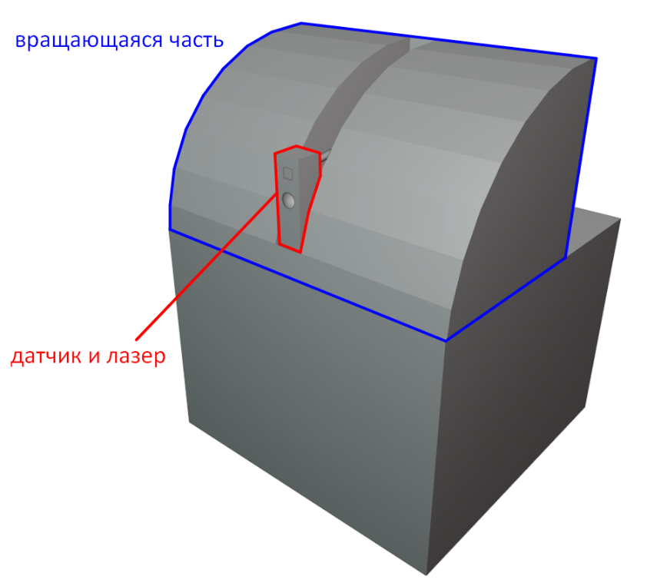

# Электросхема изделия

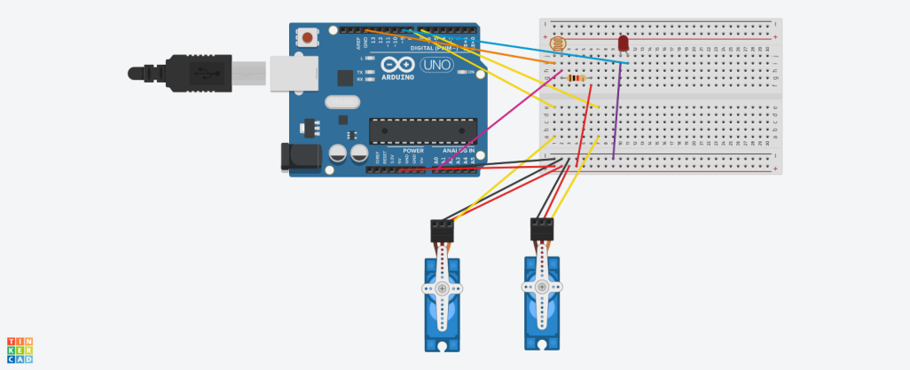

# Алгоритм поиска света источника света и наведения

#include <Servo.h>

#include <math.h>

Servo servog;

Servo servov;

#define LASER 8 // пин лазера

int PhotoRes = 0; // номер пина после равно

const int l = 5;

int max = 0, x = 0, y = 1;

boolean centr = false, f = 0;

float ygolX = 0.0, ygolY = 0.0;

void setup()

{

servog.attach(5); // поменять номер пина

servov.attach(6); // поменять номер пина

pinMode(LASER, OUTPUT);

pinMode(PhotoRes, INPUT);

Serial.begin(9600); // функция для работы с портом, в скобках указывается скорость вывода на экран

}

void loop()

{

if (f == 0)

{

delay(30000);

digitalWrite(LASER, HIGH);

delay(12000);

digitalWrite(LASER, LOW);

f = 1;

}

for (int i = 0; i < 3; i++)

{

while ((analogRead(PhotoRes) > max) && (x < 4))

{

max = analogRead(PhotoRes);

x++;

servog.write(atan2(x, l) - ygolX);

ygolX = atan2(x, l);

if ((x == 4) && (max < analogRead(PhotoRes)))

max = analogRead(PhotoRes);

}

if (abs(max - analogRead(PhotoRes)) > 2) // погрешность

{

x = x - 2;

if (x >= 0)

{

servog.write(atan2(x, l) - ygolX);

ygolX = atan2(x, l);

}

else

{

servog.write(-atan2(abs(x), l) - ygolX);

ygolX = -atan2(abs(x), l);

}

centr = true;

while ((analogRead(PhotoRes) > max) && (x > -4))

{

centr = false;

max = analogRead(PhotoRes);

x--;

if (x >= 0)

{

servog.write(atan2(x, l) - ygolX);

ygolX = atan2(x, l);

}

else

{

servog.write(-atan2(abs(x), l) - ygolX);

ygolX = -atan2(abs(x), l);

}

if ((x == -4) && (max < analogRead(PhotoRes)))

max = analogRead(PhotoRes);

}

if ((abs(max - analogRead(PhotoRes)) > 2) || (centr))

{

x++;

if (x >= 0)

{

servog.write(atan2(x, l) - ygolX);

ygolX = atan2(x, l);

}

else

{

servog.write(-atan2(abs(x), l) - ygolX);

ygolX = -atan2(abs(x), l);

}

}

}

max = analogRead(PhotoRes);

y++;

servov.write(atan2(y, l) - ygolY);

ygolY = atan2(y, l);

while ((analogRead(PhotoRes) > max) && (y < 4))

{

max = analogRead(PhotoRes);

y++;

servov.write(atan2(y, l) - ygolY);

ygolY = atan2(y, l);

if ((y == 4) && (max < analogRead(PhotoRes)))

max = analogRead(PhotoRes);

}

if (abs(max - analogRead(PhotoRes)) > 2)

{

y--;

servov.write(atan2(y, l) - ygolY);

ygolY = atan2(y, l);

}

digitalWrite(LASER, HIGH);

delay(12000);

digitalWrite(LASER, LOW);

servov.write(-ygolY);

ygolY = 0.0;

servog.write(-ygolX);

ygolX = 0.0;

x = 0;

y = 1;

max = 0;

centr = false;

}

}